

编译原理课程设计报告

设计题目 将WHILE语句转换成四元式的程序实现
学生姓名 徐伊凡
学 号 2022217448
专业班级 计科22—4班
指导教师 唐益明
完成日期 2024.7.1

设计目的及设计要求
设计内容及要求:设计一个语法制导翻译器，将WHILE语句翻译成四元式。要求:先确定一个定义WHILE语句的文法，为其设计一个语法分析程序，为每条产生式配备一个语义子程序，按照一遍扫描的语法制导翻译方法，实现翻译程序。对用户输入的任意一个正确的WHILE语句，程序将其转换成四元式输出(可按一定格式输出到指定文件中)。
开发环境描述
开发硬件：
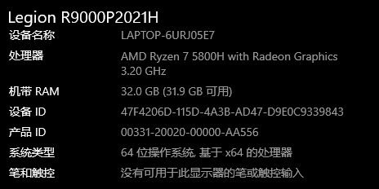
开发软件：Visual Studio 2022
设计内容、主要算法描述
设计内容：
问题描述：
先确定一个定义WHILE语句的文法，为其设计一个语法分析程序，为每条产生式配备一个语义子程序，按照一遍扫描的语法制导翻译方法，实现翻译程序。对用户输入的任意一个正确的WHILE语句，程序将其转换成四元式输出。

解决方法：
- 词法分析： 将源代码分割成基本的词法单元（token），如关键字、标识符、操作符等。
- 语法分析： 根据词法单元识别源代码中的结构，生成对应的四元式表示。
- 生成四元式： 在语法分析过程中，根据语法规则生成相应的四元式。
流程图：
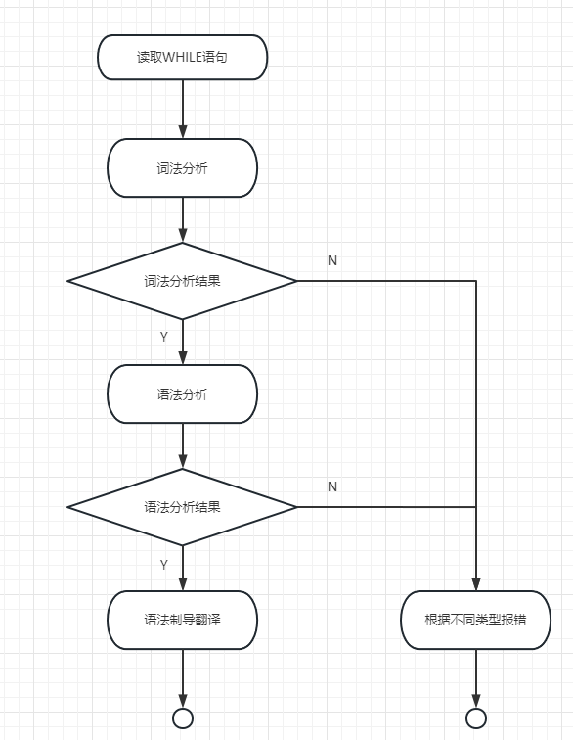
3.1词法分析
词法分析是编译过程的第一个阶段，也是整个编译过程中至关重要的部分。其主要任务是从左到右逐字符地读取源程序，对字符流进行扫描和识别，从而将其转换为单词（Token）序列。这一过程通常通过一个名为词法分析器（或扫描器）的程序或函数来完成。
词法分析的核心任务
- 扫描字符流：从源程序中逐字符地读取输入，并将其组织成有意义的单词符号。
- 识别单词符号：根据预定义的构词规则，将字符组合成单词（Token）。这些单词包括关键字、标识符、常量、运算符和标点符号等。
- 分类单词符号：为每个识别出的单词符号分配一个类别（Token类型），如关键字、标识符、常量等。
- 处理错误：检测并处理词法错误，例如无效的字符序列或不可识别的符号。
词法分析的实现
词法分析通常可以通过手工编写或者使用自动生成工具（如Lex）来实现。
手工编写词法分析器
手工编写的词法分析器通常基于有限状态机（Finite State Machine, FSM）模型。其基本思想是定义不同的状态，每个状态根据当前读入的字符进行转移，直到识别出一个完整的单词符号。以下是手工编写词法分析器的基本步骤：
- 初始化：设置初始状态，准备读取输入。
- 读取字符：从输入流中逐字符读取数据。
- 状态转移：根据当前状态和读取的字符，进行状态转移。
- 识别单词：当达到某个终止状态时，识别出一个完整的单词符号，并将其分类。
- 处理错误：如果遇到无效字符或无法识别的符号，记录错误信息并进行处理。
- 重复：重复上述过程，直到处理完所有输入字符。
词法分析流程图如下：

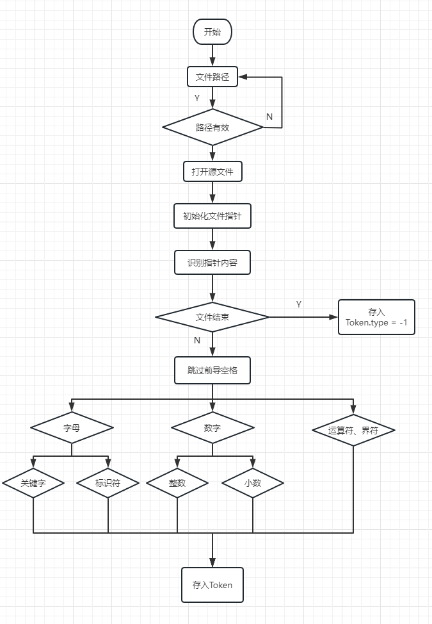

3.1 词法分析实现的功能
词法分析的主要功能包括：
- 读取源文件：从文件中读取Pascal源文件进行分析。
- 删除空白字符：去除所有的空白字符，包括制表符、空格、和回车。
- 识别并分类单词：识别并分类各种类型的单词，包括变量、整数、小数、保留字、单运算符、双运算符、布尔运算符、界符等。
- 错误处理：如果发现词法错误，则返回Token类型为-1。
详细的算法描述
词法分析的目标是将字符序列划分为单词序列，并判断每个单词的类型。字符序列大致分为以下几类：标识符、保留字、常数、运算符、界符。
标识符
标识符是以字母或下划线开头，后接字母或数字的字符序列，符合正则表达式模式：(letter|_)(letter|digit)*。
保留字
保留字是一组预定义的关键字，在设计的程序中选择了8个常用的保留字进行实验。
常数
常数包括整数和小数，符合模式：整数为(digit)+，小数为(digit)*.(digit)+。
运算符
运算符用于执行代码中的运算，包括单运算符和双运算符。
界符
界符用于限定代码的界限，如括号、逗号、分号等。
词法分析步骤
- 删除空白字符
  - 首先删除所有的空白字符，包括制表符、空格、和回车。这使得后续单词的识别更加容易。
- 识别单词
  - 标识符和保留字：如果首字符是字母或下划线，则继续读取后续字符，直到遇到非字母或非数字字符。根据预定义的保留字列表判断是否为保留字，如果不是则为标识符。
  - 常数：如果首字符是数字，则继续读取后续字符，识别为整数或小数。整数为连续的数字字符，小数为数字字符后接一个小数点和更多数字字符。
  - 运算符：如果首字符为运算符，则判断是单运算符还是双运算符，双运算符包括两个字符的组合。
  - 界符：如果首字符为界符，则直接识别为界符。
- 错误处理
  - 如果遇到无法识别的字符，则将其Token类型赋值为-1，表示输入错误。
- 存储识别结果
  - 将识别完的单词及其类型存储在Token中。
3.2语法分析
在编译原理中，语法分析是将词法分析阶段得到的标记序列转换为语法树或语法分析表的关键阶段。其主要任务是验证程序结构的正确性，即检查代码是否符合语法规则定义的语法结构。
自顶向下分析
自顶向下分析器从文法的开始符号出发，尝试构建输入序列的语法树或推导序列。主要方法包括：
- 递归下降分析：使用递归过程来分析输入，每个非终结符对应一个过程或函数，用于推导和匹配输入串。
- LL分析：预测分析的一种特例，LL(k)分析器从左到右扫描输入，依据向前看符号(k个符号)预测推导的产生式。
自底向上分析
自底向上分析器从输入序列出发，逐步归约为文法的开始符号。主要方法包括：
- 移进-归约分析：通过移进输入符号和归约产生式来构建语法树，例如LR分析器。
- LR分析：LR分析器根据Lookahead符号的信息进行最右推导，LR(k)分析器向前看k个符号确定归约动作。
比较与选择
- 选择方法：根据语法的复杂性和推导的效率选择合适的分析方法。LL分析器适合较简单的语法，LR分析器能处理更复杂的语法，并且通常用于实际编译器的实现中。
- 语法分析表：自底向上方法常使用语法分析表，描述状态转移和归约动作，提高分析效率和准确性。
语法分析是编译器实现中的重要环节，直接影响到编译器的性能和功能实现，是理解编程语言语法及其编译的关键一步。

程序结构描述
函数名称及调用格式返回类型 | 函数功能
void program() | 识别程序是否为<程序>->program id <语句块>结构；若不是则报错；
void Statementblock() | 识别语句块是否为<语句块>-> { 语句 [ 语句 ] }结构；若不是则报错；
void Statement() | 判断该语句是已经定义的语句中的哪种，若都不是则报错；
void Vardefstatement() | 识别定义变量语句是否为<变量定义语句>-> <数据类型> id [ , id ]结构；若不是则报错；
bool Datatype() | 识别数据类型是否为整形或浮点型<数据类型>-> integer | float；若不是则报错；
void Inputstatement() | 识别输入语句是否为<输入语句>-> input id [ , id ]结构；若不是则报错；
void Outputstatement() | 识别输出语句是否为<输出语句>-> output <表达式> [ , <表达式> ]结构；若不是则报错；
void Assignstatement() | 识别赋值语句是否为<赋值语句>-> id = <表达式>结构，并且输出赋值四元式；
void Branchstatement() | 识别分支语句是否为<分支语句>-> if <布尔表达式> <语句块> { else <语句块> }结构，并根据真假出口选择回填地址；
void Loopstatement() | 识别循环语句是否为<循环语句>-> while <布尔表达式> <语句块>结构，根据Return生成四元式，并且选择回填地址；
void expression() | 识别表达式是否为<表达式>-> <项> [ +|－ <项> ]结构，根据项与项之间关系生成四元式；
void item() | 识别项是否为<项>-> <因子> [ *|/ <因子> ]结构，根据因子与因子之间关系生成四元式；
void factor() | 识别因子是否为<因子>-> id | con | deci | ( <表达式> )结构，若不是则报错；
void Boolexpression() | 识别布尔表达式是否为<布尔表达式>-> <关系表达式> [ and | or <布尔表达式> ]结构，根据真假出口选择回填地址；
void Relatexpression() | 识别关系表达式是否为<关系表达式>-> <表达式> <关系> <表达式>结构，根据关系判断结果、真假出口生成对应的四元式；
void relation() | 识别关系是否为<关系>-> < | <= | > | >= | == | <>结构，根据不同的关系进行入符号栈；若不是则报错；

语法分析实现的功能：
- 语法规则检查：
  - 对于高级语言（如Pascal）代码中的每一个单词或符号，语法分析器检查其结构是否符合语法规则定义的上下文无关文法（CFG）。这包括检查语句、表达式、变量定义等部分，确保其语法正确性。
- 错误检测和报告：
  - 在分析过程中，如果发现代码中存在语法错误（如缺少分号、不匹配的括号、不正确的运算符顺序等），语法分析器会准确地定位到错误的位置，并生成相应的错误信息以便开发者修正。
- 生成四元式：
  - 根据语法分析过程中的语义动作（semantic actions），语法分析器会生成四元式。四元式是一种中间代码表示形式，用于在编译过程中进行优化和生成最终的目标代码。
- 条件语句的处理：
  - 特别是在处理条件语句（如if语句、while语句）时，语法分析器会根据条件的真假情况生成相应的跳转指令或者回填地址。这确保了程序在执行过程中能够正确地根据条件执行相应的代码块。
总体来说，语法分析是编译过程中非常重要的一个步骤，它通过检查语法和语义规则的正确性，为后续的优化和代码生成阶段提供了必要的中间表示。

3.3产生四元式和符号表
程序结构描述
函数名称及调用格式返回类型 | 参数含义 | 函数功能
bool Check(char* varname, bool type) | 根据变量名和变量类型来检查 | 检查变量是否被定义过
bool AddSymbol(char* varname, bool type); | 根据变量名和变量类型来添加 | 将变量加入变量列表中
void MakeFour(char* op1, char* op2, char* op3, char* op4); | 四元式的四个操作数 | 根据四元式的四个操作数生成四元式并存入四元式列表
void PrintFour(); |  | 打印四元式
void Back(Link* TF); | 真假出口链表 | 回填跳转语句的目标地址

四、设计的输入和输出形式
输入：
从txt文件中读取高级语言Pascal代码。
输出：
将报错信息输出到控制台中，将嵌入层次，四元式等输出到控制台和txt文件中。

五、程序运行（测试、模拟）的结果（屏幕拷贝、生成结果的打印输出）
输入：
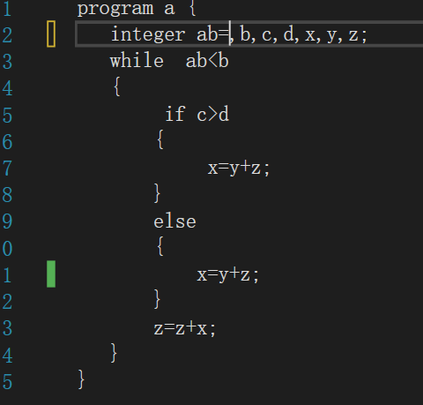

输出：
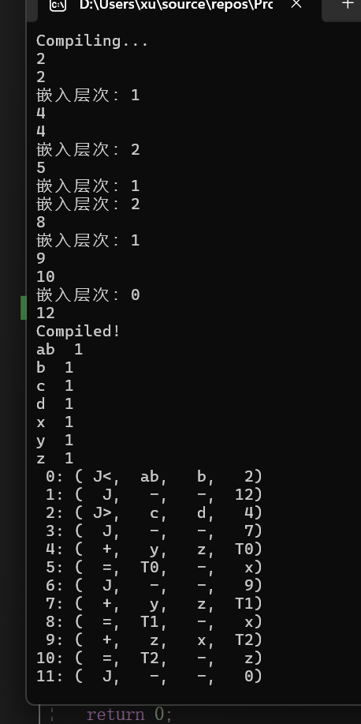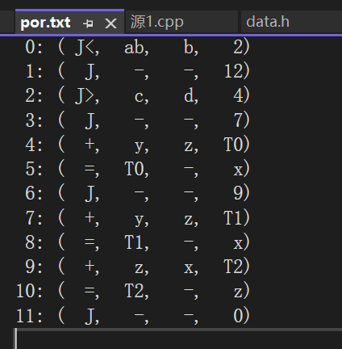

六、总结（体会）
我设计这个项目的目的是开发一个能够将WHILE语句转换成四元式的语法制导翻译器。首先，我定义了WHILE语句的文法规则，并设计了相应的语法分析程序。每条文法产生式都配备了具体的语义子程序，最终通过一遍扫描的方法实现了整个翻译过程。
我选择了在Visual Studio 2022下进行开发。这个集成开发环境提供了强大的工具和调试功能，极大地提升了我的开发效率和代码质量。
在实现过程中，我详细描述了词法分析、语法分析以及四元式生成的具体步骤和算法。词法分析阶段，我负责将源代码切分成词法单元，并识别出关键字、标识符和操作符等；语法分析阶段则根据定义的文法规则生成对应的四元式。
我的程序结构清晰明了，各个功能模块如程序识别、语句块处理、变量定义、输入输出语句分析等都有具体的函数支持。这些函数不仅使程序逻辑清晰可见，还提升了代码的可维护性和扩展性。
程序从txt文件中读取Pascal代码作为输入，输出包括详细的报错信息、嵌套层次结构以及生成的四元式。我设计了输出结果能够同时显示在控制台和txt文件中，方便调试和结果分析。
我展示了输入样例的运行结果，包括语法正确时的四元式生成和错误处理情况。这些结果不仅验证了程序的正确性，也展示了程序在不同情况下的稳健性和反应能力。
通过这个编译原理课程设计项目，我不仅学习到了词法分析、语法分析和四元式生成的具体实现方法，还深入理解了编译器的工作原理和重要性。在解决各种挑战和优化代码的过程中，我不断提升了编程能力和解决问题的能力。
这个项目不仅是我的学习一部分，更是我个人成长和技能提升的重要经历。通过实现语法制导翻译器，我不仅加深了对编译原理理论的理解，也积累了宝贵的实际编程经验和团队协作能力。
未来，我将继续在这些基础上探索和创新，为软件开发和编译技术领域的发展贡献我的力量。
七、源程序清单（部分核心代码）作为报告的附件。

核心结构和函数定义：

标识符和数据类型定义：

struct Token
{
int type; // 单词类型
int integer; // 整数值
float decimal; // 小数值
char varname[10]; // 变量名
char key[10]; // 关键字
};

struct Symbol
{
bool type; // 变量类型，0-小数，1-整数
char varname[10]; // 变量名
int integer; // 整数值
float decimal; // 小数值
Symbol* Next; // 下一个符号表项指针
};

struct Four
{
int num; // 四元式编号
char op1[10]; // 操作数1
char op2[10]; // 操作数2
char op3[10]; // 操作数3
char op4[10]; // 操作数4
Four* Next; // 下一个四元式指针
};

struct Link
{
Four* x; // 指向四元式的指针
int grade; // 语句级别
Link* Next; // 下一个链接指针
};

文件和全局变量声明：

extern int sysnum; // 当前四元式个数
extern int wrong; // 出错标志，1-出错，0-未出错
extern char temp; // 临时字符变量
extern Token Next; // 下一个单词
extern FILE* fp; // 读文件指针
extern FILE* fw; // 写文件指针
extern int row; // 当前扫描行数

extern Symbol* Sym; // 变量列表首指针
extern Symbol* cp_Sym; // 变量列表动态指针

extern int var_count; // 四元式中临时变量当前个数
extern char* op1;
extern char* op2;
extern char* op3;
extern char* op4;
extern Four FourList; // 四元式列表首指针
extern Four* cp_FourList; // 四元式列表动态指针
extern Link* Ture; // 真出口
extern Link* False; // 假出口
extern Link* cp_Ture; // 真出口
extern Link* cp_False; // 假出口
extern int grade;

extern LinkStack Sign; // 变量栈
extern LinkStack Var; // 符号栈

主要函数示例：

词法分析函数 `getNextToken()`：
Token getNextToken()
{
int flag = 0;
char id[10]; //保存从q中分析出的变量或整数(字符串形式)
//char temp;//*p=*q; //直接操作二级指针麻烦，所以用p来代替*q
Token t; //t保存分析出的单词信息
//temp=fgetc(fp);
while (temp == ' ' || temp == '\t' || temp == '\n')
{
if (temp == '\n') row++;
temp = fgetc(fp);// 跳过前导空格
}
if ((isAlpha(temp)) || temp == '_')//当前字符是字母，按标识符进行识别
{
int i = 0;
id[i++] = temp;
temp = fgetc(fp);
while (isAlpha(temp) || isDigit(temp))
{
id[i++] = temp;
temp = fgetc(fp);
}
id[i] = '\0';
flag = isKey(id);
if (flag) //关键字 41-program 42-if 43-else 44-while 45-integer 46-float 47-input 48-output
{
t.type = 4 * 10 + flag;
strcpy(t.key, id);
}
else if (isBool(id)) //布尔运算符 71-and 72-or
{
flag = isBool(id);
t.type = 7 * 10 + flag;
strcpy(t.key, id);
}
else
{
t.type = 1; //标识符 1
strcpy(t.varname, id);
//Check(t);
}
}
else if (isDigit(temp)) // 当前字符是数字，按整数小数进行识别
{
int i = 0;
while (isDigit(temp))
{
id[i++] = temp;
temp = fgetc(fp);
}
if (temp == '.')
{
id[i++] = '.';
temp = fgetc(fp);
while (isDigit(temp))
{
id[i++] = temp;
temp = fgetc(fp);
}
t.type = 3; // 小数 3
id[i] = '\0';
t.decimal = atof(id);
}
else
{
t.type = 2; // 整数 2
id[i] = '\0';
t.integer = atoi(id);
}
strcpy(t.varname, id);
}
/*
○5 单运算符： 51-＋ 52-－ 53-* 54-/ 55-= 56-< 57->
○6 双运算符： 61-<= 62->= 63-<> 64-==
○7 布尔运算符：and or
○8 界符： { } ( ) ； ，
*/
else if (temp == '+') { strcpy(t.varname, "+"); t.type = 51; temp = fgetc(fp); }
else if (temp == '-') { strcpy(t.varname, "-"); t.type = 52; temp = fgetc(fp); }
else if (temp == '*') { strcpy(t.varname, "*"); t.type = 53; temp = fgetc(fp); }
else if (temp == '/') { strcpy(t.varname, "/"); t.type = 54; temp = fgetc(fp); }
else if (temp == '=') {
temp = fgetc(fp);
if (temp == '=')
{
strcpy(t.varname, "=="); t.type = 64; temp = fgetc(fp);
}
else
{
strcpy(t.varname, "="); t.type = 55;
}
}
else if (temp == '<') {
temp = fgetc(fp);
if (temp == '=')
{
strcpy(t.varname, "<="); t.type = 61; temp = fgetc(fp);
}
else if (temp == '>')
{
strcpy(t.varname, "<>"); t.type = 63; temp = fgetc(fp);
}
else
{
strcpy(t.varname, "<"); t.type = 56;
}
}
else if (temp == '>') {
temp = fgetc(fp);
if (temp == '=')
{
strcpy(t.varname, ">="); t.type = 62; temp = fgetc(fp);
}
else
{
strcpy(t.varname, ">"); t.type = 57;
}
}
else if (temp == '{') { strcpy(t.varname, "{"); t.type = 81; temp = fgetc(fp); }
else if (temp == '}') { strcpy(t.varname, "}"); t.type = 82; temp = fgetc(fp); }
else if (temp == '(') { strcpy(t.varname, "("); t.type = 83; temp = fgetc(fp); }
else if (temp == ')') { strcpy(t.varname, ")"); t.type = 84; temp = fgetc(fp); }
else if (temp == ',') { strcpy(t.varname, ","); t.type = 85; temp = fgetc(fp); }
else if (temp == ';') { strcpy(t.varname, ";"); t.type = 86; temp = fgetc(fp); }
else if (temp == EOF) { strcpy(t.varname, "#"); t.type = 0; } //t.type=0表示输入串处理结束
else { strcpy(t.varname, "#"); t.type = -1; temp = fgetc(fp); } //t.type=-1表示当前字符输入错误; p++跳过该错误字符

//*q=p;//修改输入指针,使其指向后续单词
//cout<<t.type<<endl;
//cp_Sym->Next=(Symbol*)malloc(sizeof(Symbol));
//cp_Sym=cp_Sym->Next;

return t;
}

语法分析函数示例：
void program()
{
if (Next.type == 41) // 41-program
{
Next = getNextToken();
if (Next.type == 1) // 1-id
{
Next = getNextToken();
Statementblock();//语句块
}
else
{
cout << "Line:" << row << " ";
cout << "Wrong in program! There should be a name for the function!" << endl;
wrong = 1;
exit(0);
}
}
else
{
cout << "Line:" << row << " ";
cout << "Wrong in program! There should begin with keyword “program”!" << endl;
wrong = 1;
exit(0);
}
}
//2. <语句块>-> { 语句 [ 语句 ] }
void Statementblock()
{
if (Next.type == 81) // 81-{
{
Next = getNextToken();
Statement(); // 语句
while (Next.type == 1 || Next.type == 42 || Next.type == 44 || Next.type == 45 || Next.type == 46 || Next.type == 47 || Next.type == 48)
{
Statement(); // 语句
}
if (Next.type == 82) // 82-}
{
Next = getNextToken();
}
else
{
cout << "Line:" << row << " ";
cout << "Loose a }." << endl;
wrong = 1;
}
}
else
{
cout << "Line:" << row << " ";
cout << "Statementblock should begin with a {!\n";
wrong = 1;
}}
//3. <语句>-><分支语句>|<赋值语句>|<循环语句>|<输入语句>|<输出语句>|<变量定义语句>
void Statement()
{
bool flag;
if (Next.type == 45 || Next.type == 46) // 45-integer 46-float
{
Vardefstatement(); // 变量定义语句
}
else if (Next.type == 1) // 1-id
{
flag = Check(Next.varname, 0);
if (flag == 0)
{
cout << "Line:" << row << " ";
cout << "The var '" << Next.varname << "' haven't defined." << endl;
wrong = 1;
}
Assignstatement(); // 赋值语句
}
else if (Next.type == 47) // 47-input
{
Inputstatement(); // 输入语句
}
else if (Next.type == 48) // 48-output
{
Outputstatement(); // 输出语句
}
else if (Next.type == 42) // 42-if 43-else
{
Branchstatement(); // 分支语句
}
else if (Next.type == 44) // 44-while
{
Loopstatement(); // 循环语句
}
else
{
cout << "Line:" << row << " ";
cout << "Wrong!" << endl;
wrong = 1;
}
}
以上是代码的一些核心部分和函数示例。

